Aula Prática 6: Filtragem no domínio da frequência

Felipe dos Anjos Rezende

Departamento de Engenharia Elétrica,

Universidade Federal de Viçosa, Viçosa - MG

*Resumo-* Serão utilizados filtros passa-baixa e passa-alta para ratificar determinados sons de um áudio original.

Introdução

Nesta prática realizaremos a filtragem de sinais usando o domínio da frequência, especificamente, serão processados sinais de áudio através de filtragem passa-baixa e passa-alta.

Objetivos

O objetivo desta prática é introduzir situações reais para filtragem no processamento de sinais. Além disso, haverá a criação de um código para visualização prática.

Materiais e Métodos

Para a realização desta prática é necessário a utilização do software MATLAB.

Em primeira instância foi solicitado a criação de um filtro passa-baixa e outro passa-alta. Além disso foi pedida a remoção de dois instrumentos, de maneira distinta, de um som original.

Resultados e Discussões

Como solicitado, os filtros foram criados e suas respostas expressas nas figuras 1 e 2.

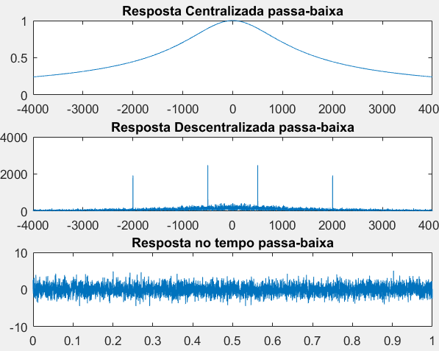

Figura 1- Passa-Baixa

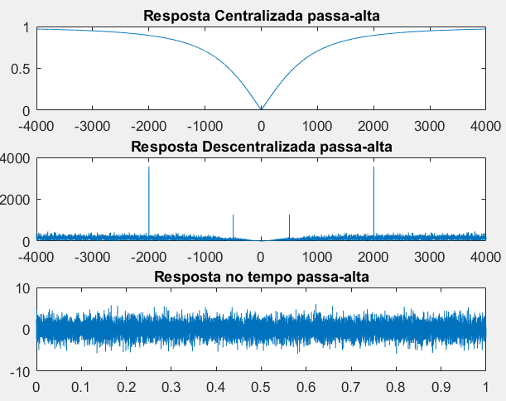

Figura 2- Passa-Alta

Esses filtros foram utilizados no áudio *castanets* e seus resultados, por serem próximos às figuras 1 e 2 não serão apresentados. Por fim, o áudio *mixed* foi inscrito na figura 3. Além disso a remoção do som da bateria e do trompete estão, respectivamente, nas figuras 4 e 5.

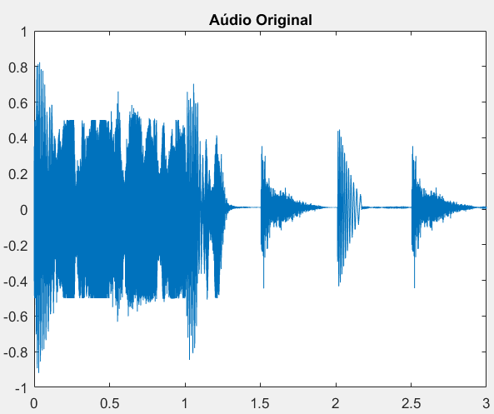

Figura 3- Áudio Original

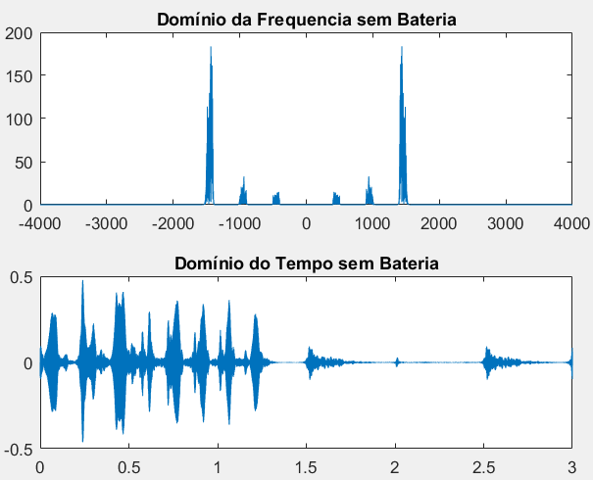

Figura 4- Sem Bateria

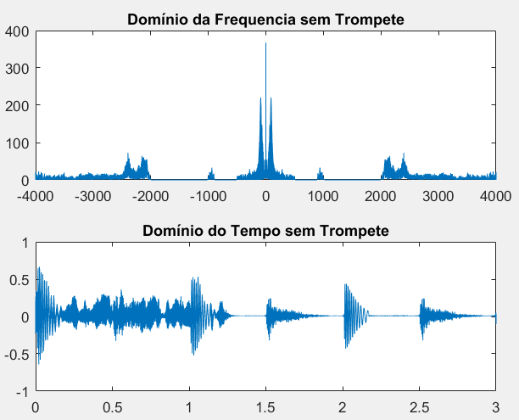

Figura 5- Sem trompete

Note a presença do passa alta no “sem bateria” e passa baixa no “sem trompete”.

1. Conclusões

Pode-se concluir por meio dos gráficos a praticidade no tratamento de sinais auditivos a partir da filtragem tendo a frequência como domínio.

Referências

[1] ROTEIRO_P6_ELT. Disponível em: https://ava.ufv.br/. Acesso em: setembro de 2021.